CLIENTE CLINICA DE OJOS BURGOA S.R.L.
PROCESO DE SISTEMA DE FACTURACION ELECTRONICA EN LINEA
Solicitud de Autorización de Sistemas Informáticos de Facturación
Si se cumplen los requisitos especificados en la normativa la solicitud se realiza ingresando a la dirección https://pilotosiat.impuestos.gob.bo/Autenticacion/index.xhtml

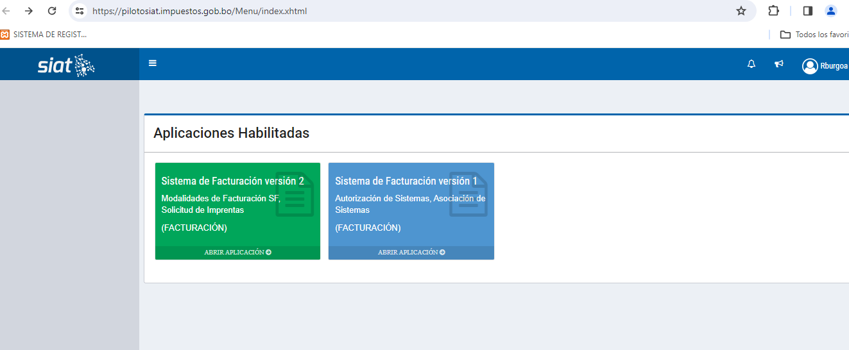
1
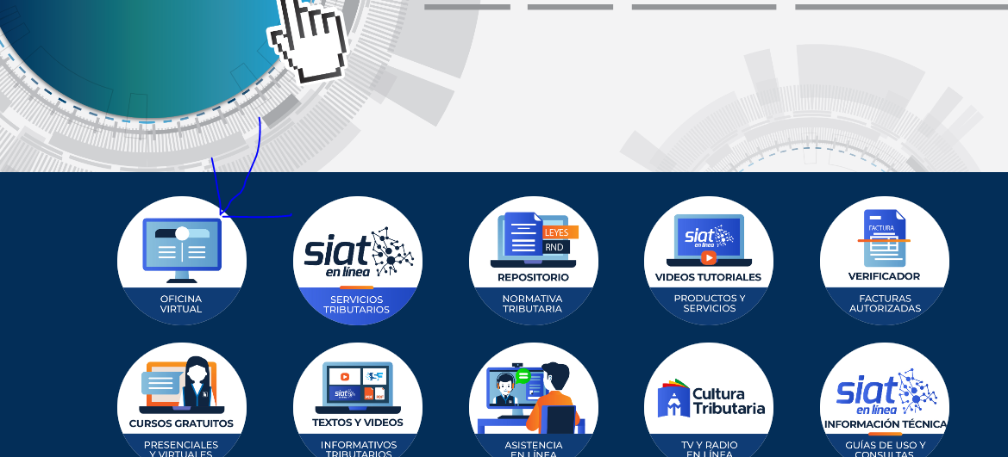
2
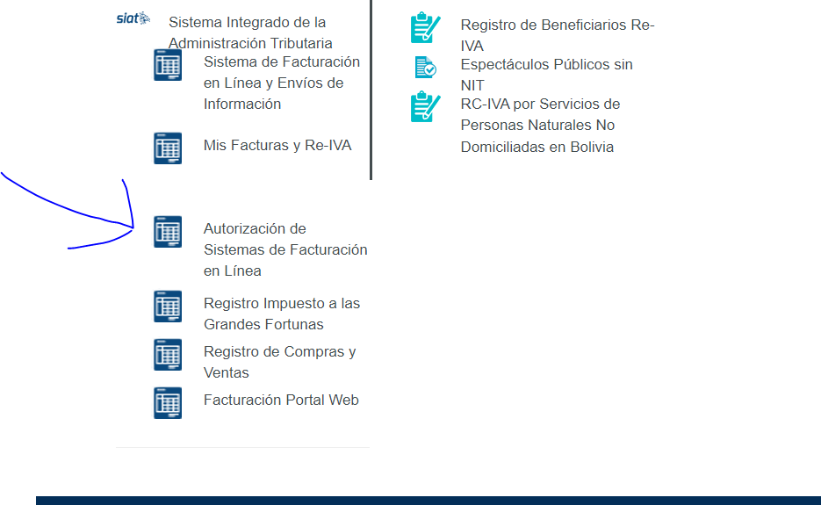
3
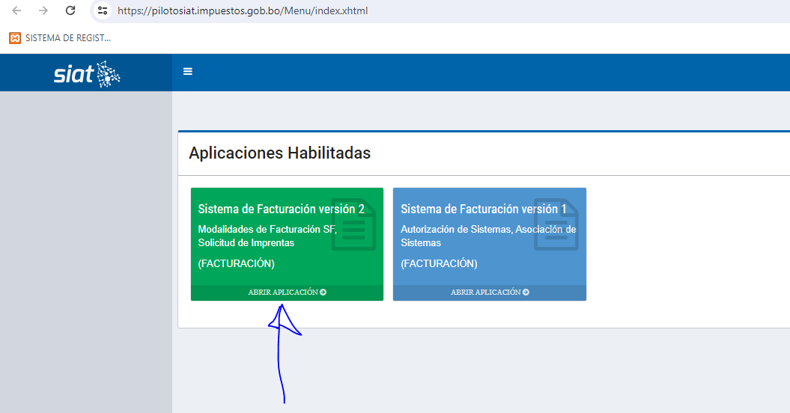
4
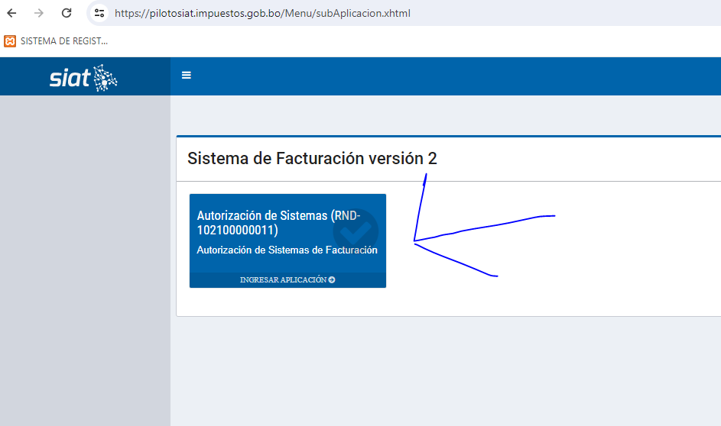
5
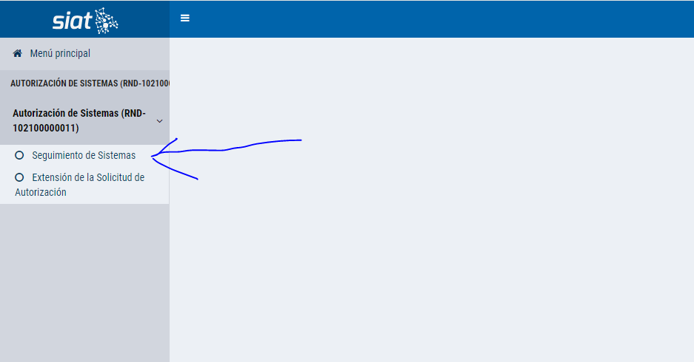
NUEVO SISTEMA
Registro del nombre del sistema DATOS DE CONTACTO ETC
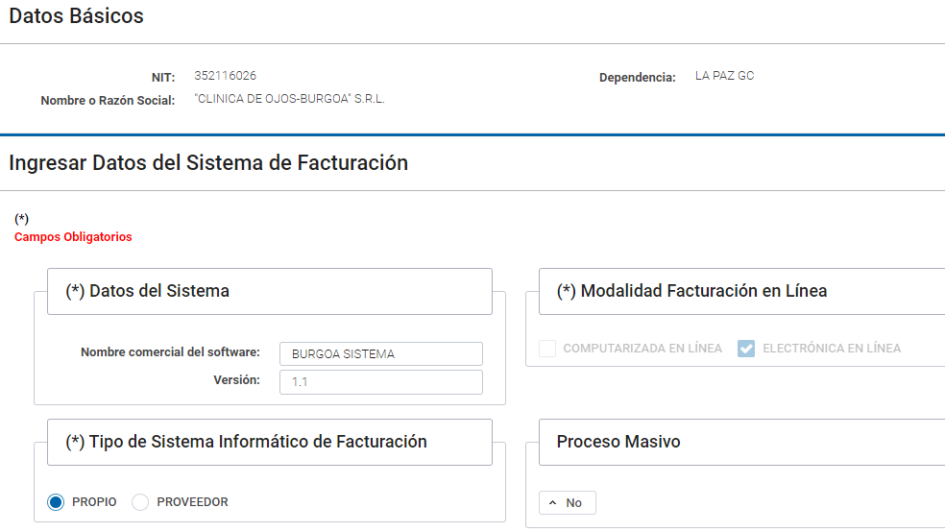
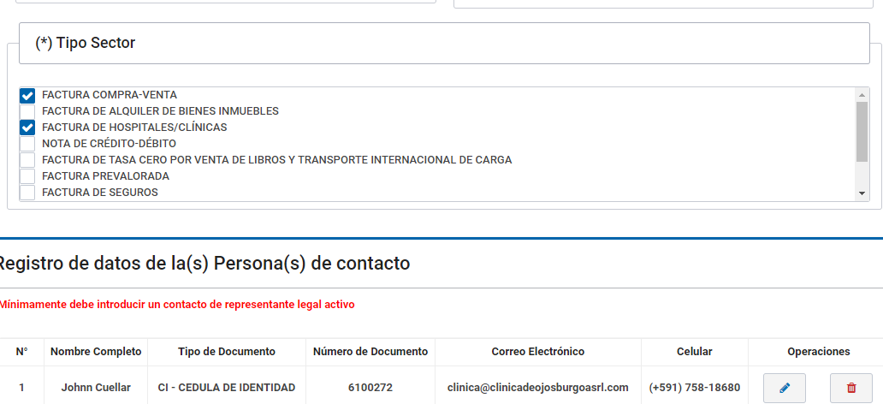

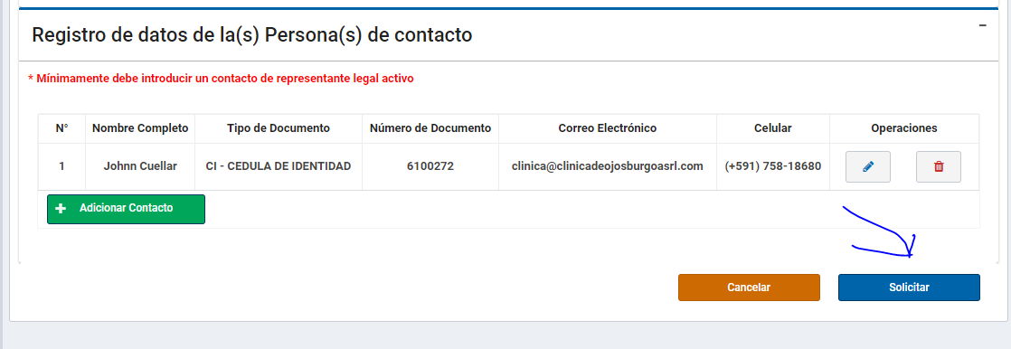

Aquí me salio error dijo que el contato debe ser el representante legal
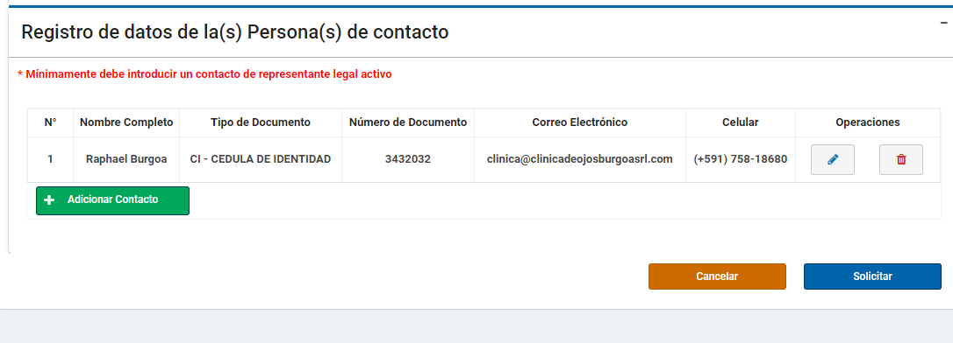
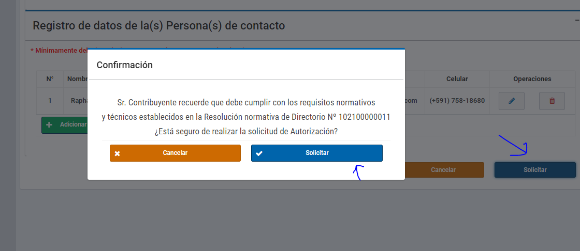

Ahora hago el paso de crear el CSR certificado generación del csr para que me den la firma de prueba los de impuestos
https://siatinfo.impuestos.gob.bo/index.php/facturacion-en-linea/firma-digital/generacion-csr/generacion-de-csr-para-software
la clave para abrir esto es
1996
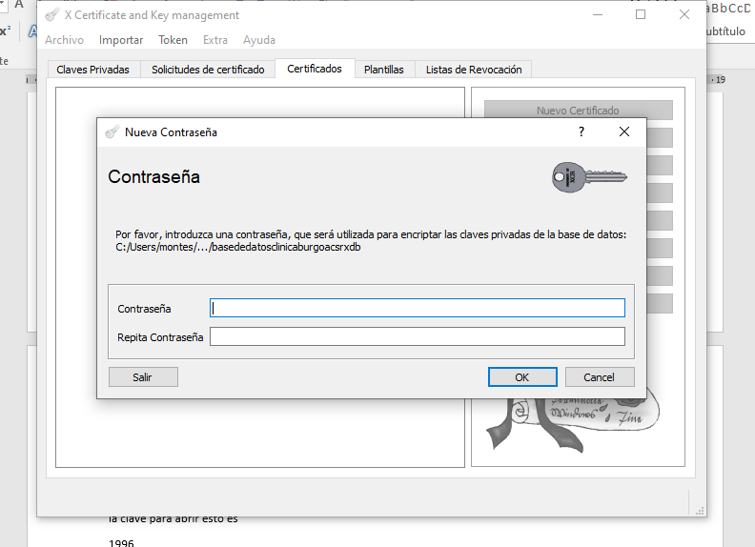

LUEGO CREO LOS UID
